**Diseño de Programación**

Configuración o parámetros iniciales

* Crear matriz de M x M, donde M debe ser modificable como un parámetro. Como ejemplo podemos hacer una de 32x32. Llamaremos celda a cada ubicación de la matriz ósea a un [x,y]
* Esta matriz inicial debe estar compuesta por ceros y unos, esta matriz inicial es con la que se va a trabajar posteriormente. Se debe crear un parámetro “P” me dará la proporción de “unos” que contenga la matriz, cuyos unos deben ubicarse de forma aleatoria dentro de esta matriz inicial y luego rellenar con ceros los espacios faltantes . Se puede usar como ejemplo un P=0.15, esto quiere decir que el 15% de la matriz esta compuesta por 1 y un 85% de 0, estos ubicados aleatoriamente.
* Lo anterior nos dará dos posibles estados de cada celda: 0 y 1.
* Celda [x,y] = 0: correspondiente a una celda vacía y celda [x,y]= 1: a una celda ocupada
* La idea del código es que genere una dinámica de cambio de esta matriz en tiempos sucesivos en base a ciertas reglas a establecer, para ello analizaremos el cambio de estado de cada celda ( celda ocupada o vacía)
* Antes de establecer las reglas de cambio de estado, necesitamos establecer una vecindad para cada celda, en el código anterior se consideraba vecindad fija de radio 1 ahora se necesita una vecindad redonda con un radio “R” el cual debe ser modificable. Por ejemplo:

R=1 (moore), tenemos que la vecindad del individuo 1 rojo serían los x en negro

|  |  |  |
| --- | --- | --- |
| x | x | x |
| x | **1** | x |
| x | x | x |

R=2,

|  |  |  |  |  |
| --- | --- | --- | --- | --- |
|  | x | x | x |  |
| x | x | x | x | x |
| x | x | **1** | x | x |
| x | x | x | x | x |
|  | x | x | x |  |

Y así sucesivamente…

OJO: si es muy complejo incorporar un radio variable, dejémoslo por ahora en radio 1

* Se considera vecindad periódica o infinita, esto quiere decir que luego de la ultima celda continua la primera. Se entenderá mejor con el siguiente ejemplo de radio 1, el individuo de análisis es el circulo azul y la vecindad son las X naranjas:

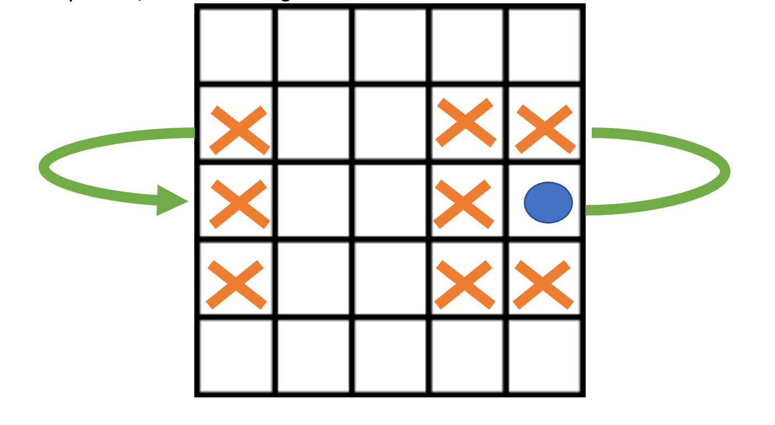

Dinámica de la matriz o función de cambio

**“Regla A”: una celda ocupada se podrá mover con probabilidad “PM” a una celda vecina vacía**

* La dinámica de la matriz está destinada a analizar el movimiento de los 1 que se colocaron inicialmente y para ello necesitamos definir el siguiente parámetro modificable de movimiento:
  + Un parámetro “PM” (valor entre 0 y 1) a definir, establece la probabilidad de cambio del individuo en una celda ocupada [x,y]=1.
    - Esto quiere decir que:

- Cuando PM=0, la celda no se mueve y se queda igual.

-Cuando PM=0,6. Se moverá con una probabilidad del 60%, ósea 6 veces de 10

-Cuando PM=1, la celda se mueve siempre.

* La celda cuando se mueva se podrá mover a cualquier celda vacía ( ósea [x,y]=0) de la vecindad establecida con igual probabilidad. Esto quiere decir que en una vecindad de radio 1, que tiene 8 vecinos vacíos, se puede mover con probabilidad 1/8 a cualquiera de ellas.

**Regla “B”: cambio de una celda vacía**

* Si la celda se encuentra vacía, ósea [x,y]=0 , esta celda se transformará a [x,y]=1 (se ocupará) sí y solo sí , la suma de sus vecinos es mayor o igual a un parámetro “T”. Este parámetro T se define manual y no será mayor que la cantidad de vecinos.

Actualización de tiempo por iteración

* En cada iteración se debe analizar todas las celdas según las reglas establecidas, y en el tiempo siguiente la configuración estará dada por los cambios realizados según la función de cambio (regla A o B)